TUGAS 1

Relas Kelas dalam Game Ular Tangga

**Disusun oleh :**

**Chusnul Chotimah (4210161008)**

**PROGRAM STUDI TEKNOLOGI GAME**

**DEPARTEMEN TEKNOLOGI MULTIMEDIA KREATIF**

**POLITEKNIK ELEKTRONIKA NEGERI SURABAYA**

**SURABAYA**

**2018**

Relasi Kelas dalam OOP

1. Agregasi

Agregasi merupakan hubungan antar dua kelas dimana kelas yang satu merupakan bagian dari kelas yang lain namun kedua kelas ini dapat berdiri sendiri-sendiri. Agregasi sendiri sering juga disebut relasi “part-of” atau relasi “whole-part”.

1. Inheritance

Inheritance atau pewarisan merupakan kelas baru yang diciptakan dari sebuah kelas (kelas induk), dimana kelas baru tersebut akan mewarisi semua atribut dan method yang dimiliki oleh kelas induk. Kelas baru atau kelas turunan bias memiliki atribut dan method tambahan yang lain sehingga kelas turunan akan menjadi lebih luas atau bias juga lebih spesifik dari kelas induk.

1. Komposisi

Komposisi kelas merupakan kelas yang kompleks, yaitu kelas yang tersusun atas kelas-kelas lainnya yang lebih sederhana. Komposisi merupakan bentuk khusus dari agregasi dimana kelas yang menjadi part (bagian) baru dapat diciptakan setelah kelas yang menjadi whole (seluruhnya) dibuat dan ketika kelas yang menjadi whole dimusnahkan, maka kelas yang menjadi part ikut musnah.

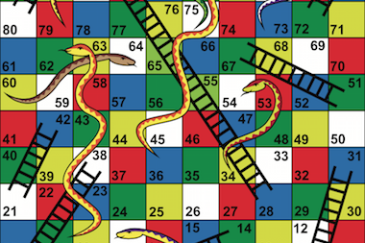

Contoh class dalam game ular tangga

1. Composition class

Dalam game ular tangga terdapat kelas komposisi yaitu pada papan ular tangganya. Disini pasti terdapat kelas untuk papan (board) yang nantinya akan tersusun oleh oleh kelas lainnya yang lebih sederhana yaitu kelas tangga dan ular. Kelas tangga dan ular merupakan komponen pada papan ualar tangga sendiri, jadi keberadaan semua kelas saling mempengaruhi.

1. Aggregation class

Kelas agregasi dalam game ular tangga adalah kelas dadu dengan board. Disini kelas dadu merupakan bagian dari kelas papan (board). Akan tetapi kelas dadu dan kelas papan dapat diciptakan sendiri-sendiri.

1. Inheritance class

Kelas turunan (inheritance) dalam game ini adalah terletak pada kelas player. Kelas player mempunyai turunan kelas player ke satu, dua, atau seterusnya. Disini kelas turunan induk dari player akan mewarisi semua atribut dan method, dan kelas turunan tersebut pasti ada method tambahan yang akan menjadikan setiap palayer mempunyai karakteristik masing-masing.